Административная контрольная работа
по изобразительному искусству
за I полугодие
6 класс
Вариант 1
Задание А. Теоретическая часть
- Вставьте вместо пропусков соответствующее понятие:

……………......…… виды искусства воспринимаются последовательно от начала к концу, то есть в течение времени – это………….…………. и …………………..…….. .

2. Укажите основные виды изобразительного искусства
а) живопись г) графика
б) дизайн д) архитектура
в) скульптура е) пиктограмма

3. Что из перечисленного является наиболее типичным художественным материалом для графики:
а) гуашь в) глина
б) карандаш г) акварель

4. Что называют ИСКУССТВОМ ?
а) картины художников в) театр и кино
б) музыкальное искусство г) художественное творчество в целом

5. Что называют ОСНОВОЙ ИЗОБРАЗИТЕЛЬНОГО ИСКУССТВА ?
а) живопись в) графику
б) рисунок г) набросок

6. Вспомни виды рисунка :

а) ……………………. – бегло и быстро выполненный рисунок .

б) …………………… – произведение вспомогательного характера и ограниченного размера, выполняемое с натуры, необходимо для будущей картины или проекта.

7. Что называют ЦВЕТОВЕДЕНИЕМ ?
а) то, что отличает один цвет от другого
б) одно из самых выразительных средств в искусстве
в) наука о цветах
г) наука о цвете

8. Какие цвета относятся к ХРОМАТИЧЕСКОЙ ШКАЛЕ ?
а) красный г) чёрный ж) зелёный
б) синий д) жёлтый з) фиолетовый
в) серый е) белый и) бордовый

9. Какой из перечисленных музеев находится в Москве?
а) Эрмитаж в) Русский музей
б) Третьяковская галерея г) Лувр

10. Что является основным выразительным средством в художественном языке живописи?
а) линия в) декоративность
б) штрих г) цвет

11. Установите соответствие между цветовыми группами и их определениями. Ответ запишите в виде последовательности цифр и букв.

 | Цветовая группа |  | Определение
1 |  | А | Составные (производные) цвета
2 |  | Б | Дополнительные цвета
3 | ; ; | В | Родственные цвета
4 | ; ; | Г | Основные цвета

12. Вид изобразительного искусства, дающий объёмно – пространственное изображение человека, предметов:
а) скульптура
б) живопись
в) графика

13. Жанр изобразительного искусства, показывающий различные предметы обихода, фрукты, цветы, снедь:
а) натюрморт
б) портрет
в) пейзаж

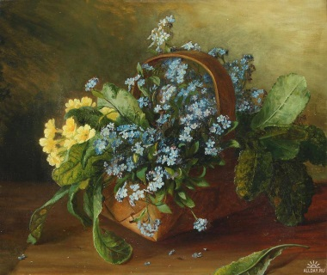
14. Укажите вид натюрморта. Ответ запишите в виде цифры и названия вида натюрморта.
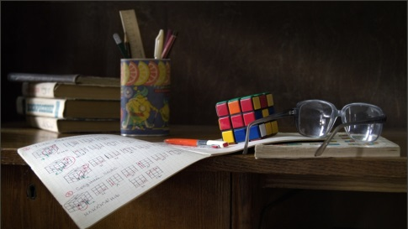
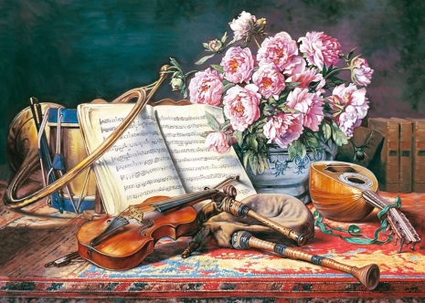
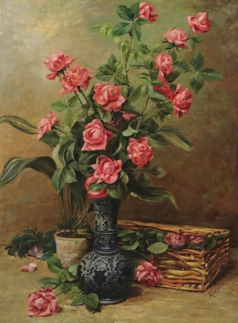
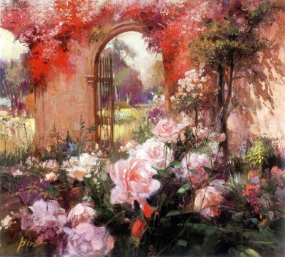
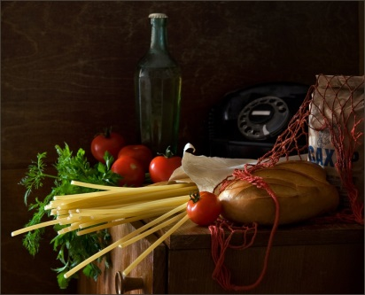

_________________________________________
Задание Б. Практическая часть – выполни на выбор одно из заданий

а) Построй конструкцию каждого из предметов, составляя геометрические фигуры
б) Выполни зарисовку с натуры колосьев пшеницы. Старайся рисовать внимательно и так, как ты их видишь.

Административная контрольная работа
по изобразительному искусству
за I полугодие
6 класс
Вариант 2
Задание А. Теоретическая часть
- Вставьте вместо пропусков соответствующие понятия:

……………......………….… виды искусства обладают видимой формой и связаны с материальной средой, обликом людей и предметов – это………….………………………. , ……………………..……….. и ……………………………………. .

2. Что является основным выразительным средством в художественном языке живописи?
а) линия в) декоративность
б) штрих г) цвет

3. Установите соответствие между цветовыми группами и их определениями. Ответ запишите в виде последовательности цифр и букв.

 | Цветовая группа |  | Определение
1 | ; ; | А | Составные (производные) цвета
2 | , , , | Б | Основные цвета
3 | ; ; | В | Родственные цвета
4 | , , | Г | Дополнительные цвета

4. Жанр изобразительного искусства, показывающий различные предметы обихода, фрукты, цветы, снедь:
а) натюрморт в) пейзаж
б) портрет г) скульптура

5. Вспомни виды рисунка :

а) Цель ……………………. рисунка – это освоение правил изображения, грамоты изобразительного языка, поэтому бывают похожи даже если они выполнены разными людьми.
б) …………………… – долгий, изучающий рисунок, необходим в работе художника для будущей картины.

6. Вид изобразительного искусства, дающий объёмно – пространственное изображение человека, предметов:
а) скульптура в) графика
б) живопись г) пейзаж

7. Какой из перечисленных музеев находится в Париже?
а) Эрмитаж в) Русский музей
б) Третьяковская галерея г) Лувр

8. Что является основным выразительным средством в художественном языке графики?
а) линия в) декоративность
б) штрих г) цвет
9. Что называют ОСНОВОЙ ИЗОБРАЗИТЕЛЬНОГО ИСКУССТВА ?
а) живопись в) графику
б) рисунок г) набросок

10. Укажите основные виды изобразительного искусства
а) живопись г) графика
б) дизайн д) архитектура
в) скульптура е) пиктограмма

11. Что называют ЦВЕТОВЕДЕНИЕМ ?
а) то, что отличает один цвет от другого
б) одно из самых выразительных средств в искусстве
в) наука о цветах
г) наука о цвете

12. Что называют ИСКУССТВОМ ?
а) картины художников в) театр и кино
б) музыкальное искусство г) художественное творчество в целом

13. Какие цвета относятся к АХРОМАТИЧЕСКОЙ ШКАЛЕ ?
а) красный г) чёрный ж) зелёный
б) синий д) жёлтый з) фиолетовый
в) серый е) белый и) бордовый

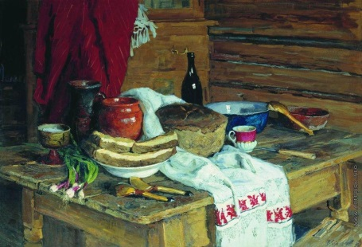
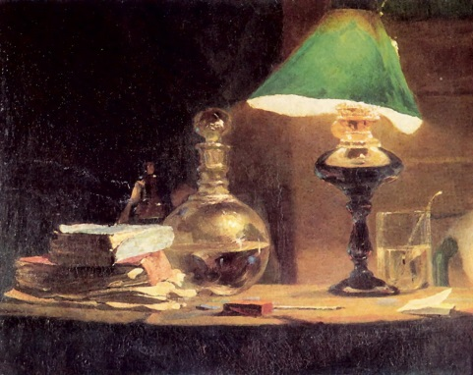
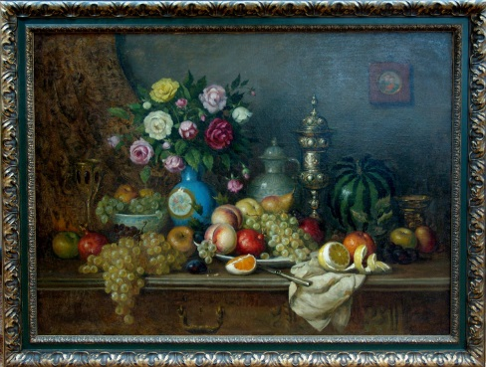
14. Укажите вид натюрморта. Ответ запишите в виде цифры и названия вида натюрморта.
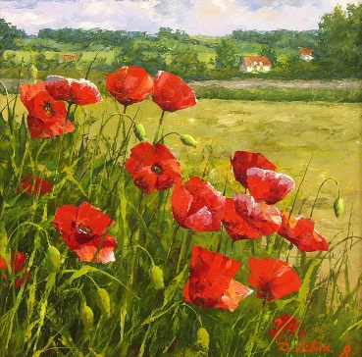
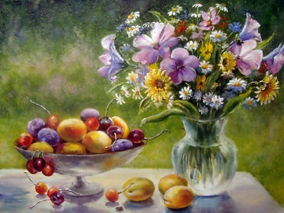
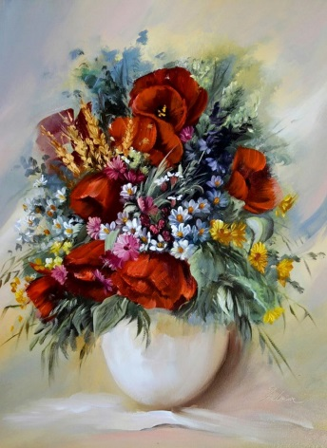

Задание Б. Практическая часть – выполни на выбор одно из заданий

а) Построй конструкцию каждого из предметов, составляя геометрические фигуры
б) Выполни зарисовку с натуры колосьев пшеницы. Старайся рисовать внимательно и так, как ты их видишь.

